Die „goldene“ 5-Cent-Münze
Experimentelles Lernvideo mit passendem Arbeitsmaterial zur Anwendung im saLzH (schulisch angeleitetes Lernen zu Hause)

Inhaltsverzeichnis
A Überblick 2
B Arbeitsmaterial 3
C Bezug zum Rahmenlehrplan 8
D Anhang 11

A Überblick

Unterrichtsfach | Chemie
Jahrgangsstufe/n | 7 / 8
Niveaustufe/n | G/H
Zeitrahmen | 45 Minuten
Thema | Die „goldene“ 5-Cent-Münze

Themenfeld(er) | 3.6 Metalle – Schätze der Erde

Kontext | Zinkbeschichtung einer Kupfermünze mit anschließender Legierungsbildung zu Messing
Schlagwörter | Kupfer, Zink, Messing, Legierung

Zusammenfassung | Dies ist ein Materialbaustein zur Anwendung im schulisch angeleiteten Lernen zu Hause (saLzH). Grundlage ist ein vom Fachset Chemie der iMINT-Akademie Berlin erstelltes Lernvideo zur Bildung einer Messinglegierung auf einer Kupfermünze, das keine fachlichen Erklärungen enthält und somit den Gang der Erkenntnisgewinnung ermöglicht. Das Video liegt unter freier Lizenz in YouTube. Diese Datei enthält dazu passendes Arbeitsmaterial. Der Link zum Video ist im Arbeitsmaterial enthalten.

B Arbeitsmaterial

Die „goldene“ 5-Cent-Münze
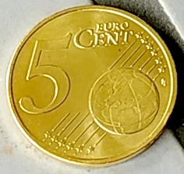
Ein Kassierer an der Kasse vom Supermarkt wundert sich: Nach dem Auszählen am Abend hält er plötzlich eine merkwürdige 5-Cent-Münze in der Hand: Statt der üblichen Kupfer-Farbe glänzt sie wie Gold – aber aus Gold besteht sie nicht, dafür ist sie zu hart. Ein Münzsammler gibt ihm später den Tipp, dass das Material der Münze vielleicht verändert wurde. Der Kassierer erinnert sich an sein früheres Lieblingsfach in der Schule und beschließt, in einem Versuch herauszufinden, was mit der Münze geschehen ist. Sein Experiment hat er auch gefilmt …
[1]
► Aufgabe 1: Formuliere eine passende Fragestellung zum Thema.
?

► Aufgabe 2: Formuliere eine Vermutung, wie die Eigenschaften der Münze verändert werden konnten.

► Aufgabe 3: Beobachte nun den Versuch des Kassierers unter https://youtu.be/TRM5zOeQ5yk und vervollständige dann das Protokoll auf diesem Arbeitsblatt (AB).
Materialien:

Chemikalien:
[2]

Durchführung: | Beobachtungen:
Schritt 1 (Spiritus):
Schritt 2 (Salzsäure, 1 mol/l ):
Schritt 3 (Zink + NaOH, 1 mol/l ):
Schritt 4 (Brenner):

► Aufgabe 4 - Auswertung: Werte nun die einzelnen Schritte des Experiments aus. Schritt 1 und 2 sind schon vorgegeben. Zu jedem Schritt existieren Hilfekarten.
Zu Schritt 1 + 2: Spiritus und Salzsäure haben lediglich den Zweck, die Münze vorab zu reinigen, daher wird auf diese Schritte hier nicht weiter eingegangen. Weiter geht’s also mit Schritt 3:

zu Schritt 3:

zu Schritt 4:

Hast du jeden Schritt verstanden? Dann zeichne in die drei Querschnitte der Münze Symbole für die Kupfer- und Zink-Atome jeweils nach Schritt 2, 3 und 4. Erstelle auch eine Legende der Symbole, die du benutzt:
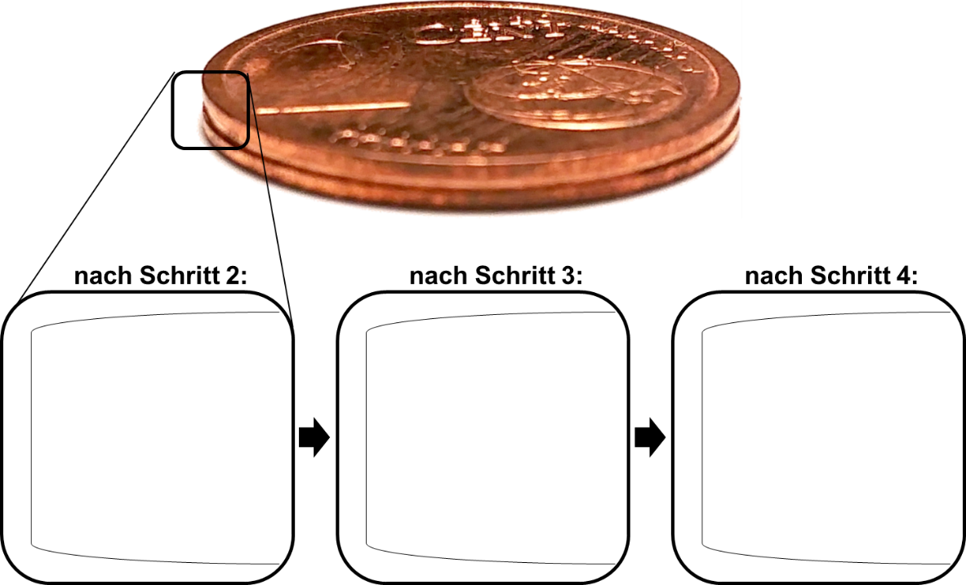

[3]
Gestufte Hilfekarten

Hilfen zu Schritt 3:
- Die Natronlauge sorgt dafür, dass das darin enthaltene Zink in seiner elementaren Form bleibt, hat aber sonst keine Bedeutung.
- Recherchiere die Farbe eines Zink-Blechs. An welcher Stelle des Experimentes findest du diese Farbe wieder?
- Würde man die Münze in diesem Zustand leicht anritzen, dann sähe man eine kupferne Farbe.

Schritt 3 / Hilfe 1 | Schritt 3 / Hilfe 2 | Schritt 3 / Hilfe 3

Hilfen zu Schritt 4:
- Lies noch einmal nach, wie eine Metallbindung aufgebaut ist.
- Die Münze wird erhitzt. Eine höhere Temperatur führt zu einer stärkeren Bewegung der Metallatome.
- Die Hitze des Brenners führt zu einer stärkeren Vermischung von Kupfer- und Zink-Atomen in der äußeren Schicht der Münze.
- Eine solche Mischung aus Kupfer und Zink bezeichnet man als Messing.

Schritt 4 / Hilfe 1 | Schritt 4 / Hilfe 2 | Schritt 4 / Hilfe 3 | Schritt 4 / Hilfe 4

Erwartungshorizont
Die „goldene“ 5-Cent-Münze
Ein Kassierer an der Kasse vom Supermarkt wundert sich: Nach dem Auszählen am Abend hält er plötzlich eine merkwürdige 5-Cent-Münze in der Hand: Statt der üblichen Kupfer-Farbe glänzt sie wie Gold – aber aus Gold besteht sie nicht, dafür ist sie zu hart. Ein Münzsammler gibt ihm später den Tipp, dass das Material der Münze vielleicht verändert wurde. Der Kassierer erinnert sich an sein früheres Lieblingsfach in der Schule und beschließt, in einem Versuch herauszufinden, was mit der Münze geschehen ist. Sein Experiment hat er auch gefilmt …
[1]
► Aufgabe 1: Formuliere eine passende Fragestellung zum Thema.
Wie konnte das Material der Münze so verändert werden, dass sie goldfarben erscheint?

► Aufgabe 2: Formuliere eine Vermutung, wie die Eigenschaften der Münze verändert werden konnten.
z. B.: Die Münze wurde in einer chemischen Reaktion zu Gold umgewandelt (falsch)
oder: Das Kupfer der Münze wurde zu einer „goldenen“ Legierung umgewandelt (richtig)

► Aufgabe 3: Beobachte nun den Versuch des Kassierers unter https://youtu.be/TRM5zOeQ5yk und vervollständige dann das Protokoll auf diesem AB.
Materialien: 5-Cent-Münze, 2 Petrischalen, 2 Bechergläser, Gasbrenner,
Tiegelzange, Papiertücher, Heizplatte
Chemikalien: Spiritus, Salzsäure (1mol/l), dest. Wasser, Zink-Pulver,
[2]
Natronlauge (1 mol/l)

Durchführung: | Beobachtungen:
Schritt 1 (Spiritus): Die Münze wird eingetaucht, dann abgewischt. | Die Münze wirkt etwas sauberer.
Schritt 2 (Salzsäure, 1 mol/l ): Die Münze wird eingetaucht, dann mit Wasser gespült, dann abgewischt. | Die Münze glänzt wie neu.
Schritt 3 (Zink + NaOH, 1 mol/l ): Die Münze wird in das Becherglas mit kochender Natronlauge gegeben, ab und zu gedreht, nach etwa einer Minute mit Wasser abgespült und gründlich abgewischt. | Die Münze hat nun eine silberne Färbung.
Schritt 4 (Brenner): Die Münze wird in einer rauschenden Brennerflamme leicht erhitzt. | Die Münze hat nun eine „goldene“ Färbung.

► Aufgabe 4 - Auswertung: Werte nun die einzelnen Schritte des Experiments aus. Schritt 1 und 2 sind schon vorgegeben. Zu jedem Schritt existieren Hilfekarten.
Zu Schritt 1 + 2: Spiritus und Salzsäure haben lediglich den Zweck, die Münze vorab zu reinigen, daher wird auf diese Schritte hier nicht weiter eingegangen. Weiter geht’s also mit Schritt 3:

zu Schritt 3: Auf die äußerste Schicht der Münze haben sich Zinkatome angelagert, die das darunterliegende Kupfer verdecken. Daher erscheint die Münze silberfarben.

zu Schritt 4: Durch die Hitze der Flamme haben sich die außen liegenden Zinkatome und die darunter liegenden Kupferatome vermischt. Dadurch bildet sich die Legierung Messing, die eine „goldene“ Färbung aufweist.

Hast du jeden Schritt verstanden? Dann zeichne in die drei Querschnitte der Münze Symbole für die Kupfer- und Zink-Atome jeweils nach Schritt 2, 3 und 4. Erstelle auch eine Legende der Symbole, die du benutzt:

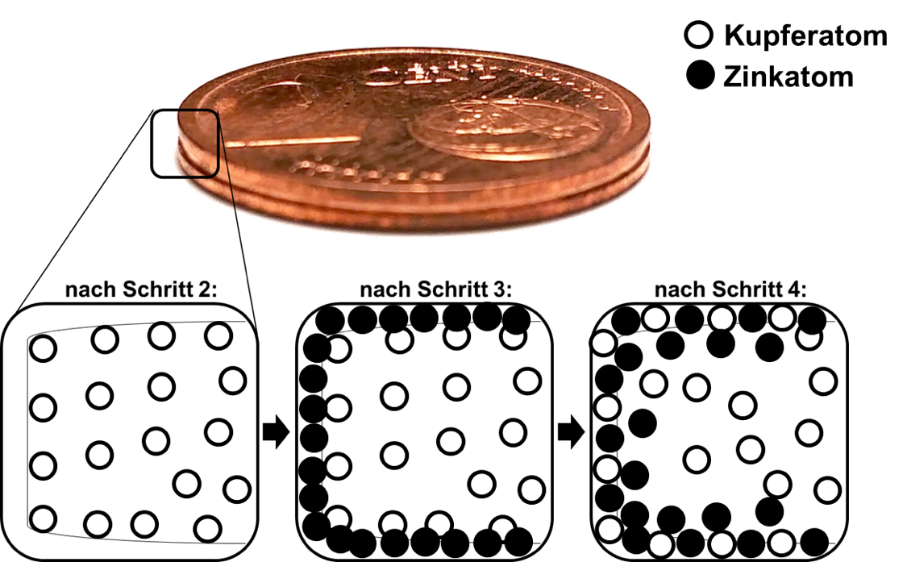ü
[4]

C Bezug zum Rahmenlehrplan

Dies ist ein Materialbaustein zur Anwendung im schulisch angeleiteten Lernen zu Hause (saLzH). Grundlage ist ein vom Fachset Chemie der iMINT- Akademie Berlin erstelltes Lernvideo, in welchem eine Münze mit einer Messing-Legierung überzogen wird. Dabei enthält das Video keine fachlichen Erklärungen und ermöglicht somit den Gang der Erkenntnisgewinnung. Das Video liegt unter freier Lizenz in YouTube. Diese Datei enthält dazu passendes Arbeitsmaterial. Der Link zum Video ist im Arbeitsmaterial enthalten.
Kern des Materials ist es, die Kompetenz der Erkenntnisgewinnung zu schulen, auch wenn zu Hause keine entsprechenden Experimente durchgeführt werden können. Die Schülerinnen und Schüler erstellen dabei zunächst Fragestellung und Vermutung im Rahmen eines einführenden Kontexts. Anschließend führen sie ein Protokoll auf Basis des Lernvideos und werten dieses aus. Hilfekarten stehen zur Verfügung, auch als QR-Codes.

Lernervoraussetzungen
Als Vorwissen für die Bearbeitung dieses Materials sollte den Schülerinnen und Schülern vor allem die Grundlagen der Metallbindung bereits bekannt sein, aber auch Basiswissen zu Legierungen ist hilfreich. Unabhängig davon ermöglichen die Hilfekarten aber auch eine gewisse Differenzierung hinsichtlich der Lernervoraussetzungen.

Fachliche Kompetenzstandards
 | Die Schülerinnen und Schüler können ...
Mit Fachwissen umgehen | … Phänomene des Alltags anhand eines Teilchenmodells beschreiben [D, 2.1.1]  … Eigenschaftsänderungen bei Stoffumwandlungen als chemische Reaktionen deuten [F; 2.1.3].
Erkenntnisse gewinnen | … naturwissenschaftliche Fragen unter Einbeziehung ihres Fachwissens formulieren [F/G; 2.2.2].  … Hypothesen aufstellen, die auf naturwissenschaftlichen Fragestellungen basieren [D/E, 2.2.2]  … Untersuchungsergebnisse (auch erwartungswidrige) interpretieren [F/G, 2.2.2]
Kommunizieren | … Untersuchungen selbstständig protokollieren [F; 2.3.2],  … anhand des Protokolls den Versuch erläutern [G/H; 2.3.2].

Bezüge zum Basiscurriculum Sprachbildung
Standards | Die Schülerinnen und Schüler können …
Produktion/  Schreiben | … weitere sprachliche Mittel (z. B. Passiv/Aktiv, indirekte Rede) nutzen.  … Grammatik-, Rechtschreib- und Zeichensetzungsregeln nutzen, die für die Lesbarkeit ihrer Texte bedeutsam sind
Sprachbewusstheit | … Fachbegriffe und fachliche Wendungen (z.B. ein Urteil fällen, einen Beitrag leisten, eine Aufgabe lösen) nutzen

Bezüge zum Basiscurriculum Medienbildung
Standards | Die Schülerinnen und Schüler können …
Informieren | … Suchstrategien zur Gewinnung von Informationen aus unterschiedlichen Quellen zielorientiert auswählen und anwenden

Bezüge zu übergreifenden Themen
Berufs- und Studienorientierung | z. B. Metallurgie, Metallbau
Gesundheitsförderung | -
Verbraucherbildung | Bedeutung von Legierungen

Bezüge zu anderen Fächern
Kunst: z.B. Bronze-Plastiken
Physik: z.B. Grenzschichten

Inklusive Aspekte der Lernaufgabe (gemäß Standards der iMINT-Akademie):
 | Dieses Material …
Zugänge | enthält mittels Hilfekarten Zugänge auf verschiedenen Anforderungsniveaus.
Sprache | berücksichtigt verständliche Sprache ebenso wie anspruchsvolle Fachsprache.
Aufgabenstellungen | enthält Aufgabenstellungen, die die Schülerinnen und Schüler – gemeinsam und individuell – entsprechend ihrer Kompetenzen erfolgreich bearbeiten können.
Methoden | schafft Raum für aktiv-entdeckendes, individualisiertes Lernen.
Experimente | enthält Experimente für Schülerinnen und Schüler auf unterschiedlichen Anforderungsniveaus.
IT | enthält QR-Codes zur Einbindung von Smartphones oder Tablets in die Erarbeitung und wird im OER-Format (CC-BY SA 4.0) barrierefrei veröffentlicht.
Diagnose | Enthält Aufgabenstellungen, die zur Erstellung von Lernprodukten führen, in denen das Gelernte angewandt werden muss.

D Anhang

Bildnachweis
Nr. | Bildtitel | Ursprung, Urheber, Lizenz, ggf. Datum des Abrufs
1 | „Goldene” Kupfermünze | L. Fechner, CC BY-SA 4.0
2 | 5-Cent-Münze | L. Fechner, CC BY-SA 4.0
3 | 5-Cent-Münze auf Teilchenebene | L. Fechner, CC BY-SA 4.0
4 | 5-Cent-Münze auf Teilchenebene mit EWH | L. Fechner, CC BY-SA 4.0

vgl. Rahmenlehrplan Jahrgangsstufen 1-10, Teil B, S. 15-22, Berlin, Potsdam 2015
vgl. Rahmenlehrplan Jahrgangsstufen 1-10, Teil B, S. 15-22, Berlin, Potsdam 2015
vgl. Rahmenlehrplan Jahrgangsstufen 1-10, Teil B, S. 24ff, Berlin, Potsdam 2015

